ТОПЛЕ НОЋИ (TN90p)

Проценат дана у месецу када је минимална дневна температура већа од 90-ог пецентила

У већем делу Србије овај индикатор има позитиван тренд. Трендови су сигнификантни на већини посматраних станица (85.2%).
Једино је у јужним и југоисточним крајевима уочено је опадање тренда топлих ноћи, које је сигнификантно на подручју Врања и износи -1.17dan/10god.

(Слике 1. и 2. )

Слика 1. Хистограмски приказ трендова индикатора TN90p на подручју Србије

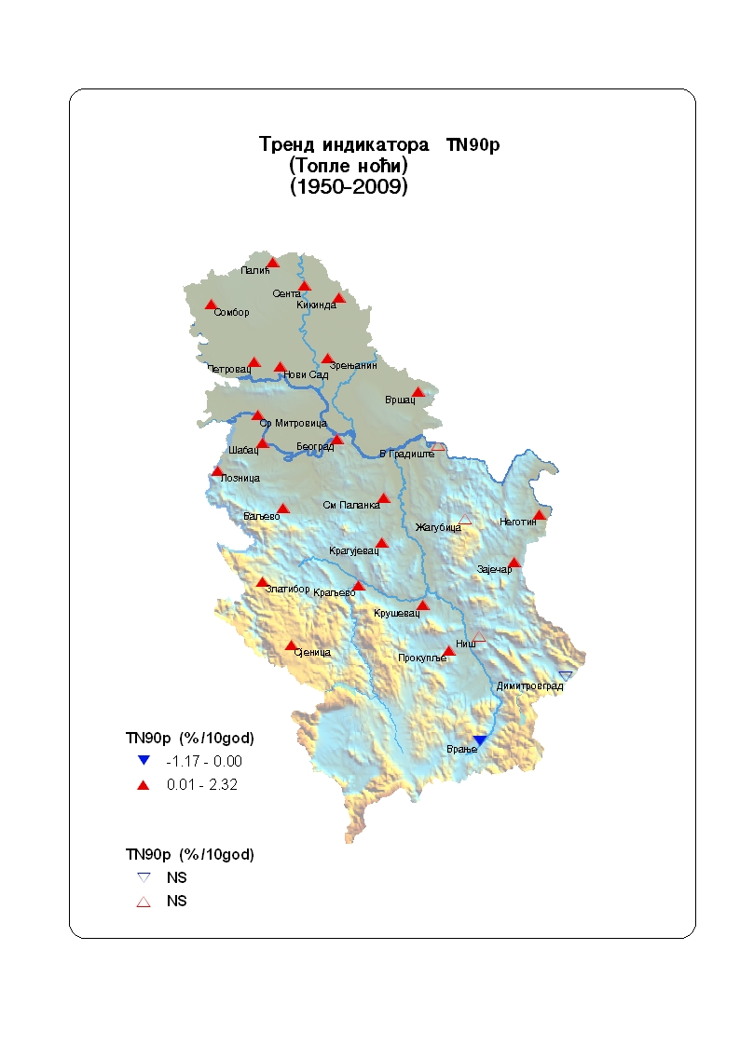

Слика 2. Картографски приказ тренда индикатора TN90p на подручју Србије. Попуњени симболи означавају сигнификантне трендове (р<0.05), а непопуњени несигнификантне трендове

